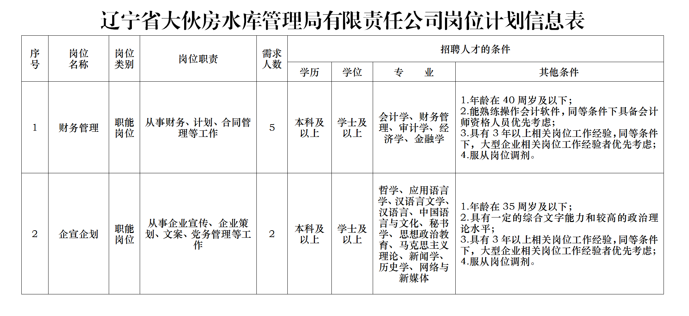
辽宁省大伙房水库管理局有限责任公司
社会化公开招聘报名表
所报岗位 |  |  |  |  |  |  |  |  |  |  |  | 照片
姓 名 |  |  |  |  | 性别 |  |  |  | 民族
出生年月 |  |  |  |  | 政治 面貌 |  |  |  | 外语种类及等级
毕业院校  及专业 |  |  |  |  |  |  |  |  | 学历 |  |  | 学位
具备的各类职（执）业证书情况
身份证号码 |  |  |  |  |  |  |  | 家庭电话手机号码 |  |  |  |  | 婚姻  状况
家庭详细
地 址
户籍所在地详细地址
社保缴纳地
电子邮箱
学 习 及 工 作 简 历
起止年月 |  | 在 何 处 就 读（从高中填起） 或 工 作 及 任 何 职 务
家庭 成员 及主 要社 会关 系 | 姓名 |  |  | 与本人关系 |  |  | 工作单位及职务 |  |  |  |  |  |  | 户籍所在地
有何
特长
及突
出业
绩

奖 惩
情 况

是否有过违法违纪行为或社会不良影响记录
一、填表说明：此表须如实填写，并与所报的岗位条件相符，如不相符，将取消聘用资格，后果由本人负责。
二、个人声明：此表所填的内容及提供的有关证件材料真实有效，否则，由此引起的一切后果将由本人负责。

报名者（本人签字）：________________________

年 月 日

